034俄罗斯技术:
МЭЛ-3500垂直电锤

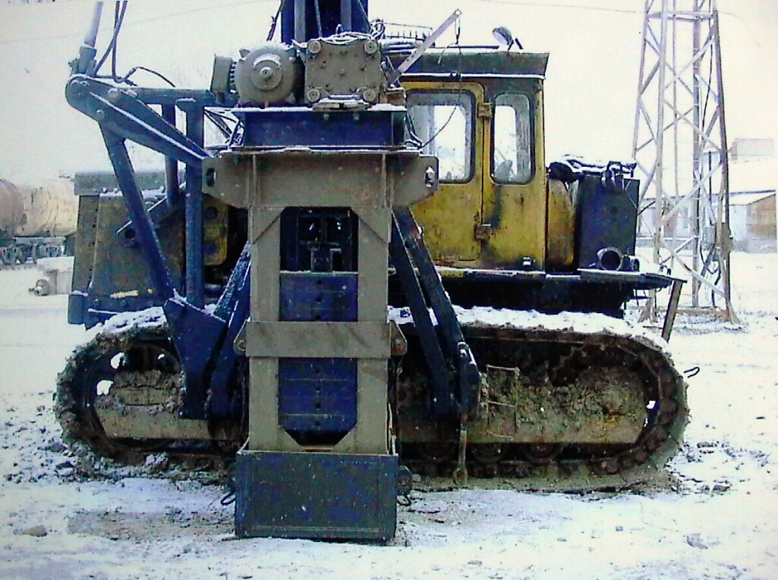
МЭЛ-3500型电锤是俄罗斯及世界首例使用380伏电压, 11千瓦功率的三相电机工作的设备. МЭЛ-3500的技术参数与C-330杠型柴油锤的参数相对应, 并且与世界最著名的芬兰YUNTTAN公司生产的液压锤的参数相同, 同时也与俄产同类液压锤ROPAT的参数相一致.
МЭЛ-3500型电锤与同类产品相比具有的优点:
- 有效系数高达90%
- 可以在任何温度下, 任何软质和硬质地面上发动且稳定工作.
- 结构简单
- 无环境污染, 不排放烟气, 工作时振动小, 噪音比柴油锤小5倍.
- 内置冲击力度调节系统, 这在柴油锤上是没有的
- 工作时不会损坏已打好的桩子
- 高度比市面上现有锤体小2倍.

МЭЛ-3500型电锤可以在6小时内被改装成液压锤.

从技术指标、经济指标及实际使用情况等几方面综合来看，МЭЛ-3500型电锤是世界上最顶尖的设备。
根据该设备的所有人提供的信息，在世界其它地方没有МЭЛ-3500型电锤的生产厂家。现有的比较著名的品牌与МЭЛ-3500型电锤相比，竞争力不如后者。

МЭЛ-3500型电锤的结构设计在俄联邦已有专利保护。

已生产出的МЭЛ-3500型电锤的样品完全满足了上述各项指标。

型号  指标 | МЭЛ-3500 电锤 | ROPAT液压锤 | JUNTTAN液压锤
冲击力，千焦 | 18-30 | 38 | 35
冲击频率， 次/分 | 23-34 | 240 | 310
重量，公斤 | 5000 | 5700 | 6200
有效系数,% | 90 | 75 | -

МЭЛ-300新型电锤原则上是用于采用打孔技术进行管道的无沟式敷设的。
制造该设备所需的材料及配件在工业生产中广泛使用。

МЭЛ-300型电锤是俄罗斯及世界上第一台采用电驱动的水平锤体设备。水平锤体的冲击组件为打桩机--МЭЛ-3000型电锤。МЭЛ-3000型电锤的驱动机是11千瓦功率的三相异步发动机。

МЭЛ-3000型水平电锤可以用来敷设直径200-1400mm的管子。锤体安装在设有预成型竖井的专用框架内。根据打入的深度可以在管子上采用焊接的方法续接2-3米长的小段。

МЭЛ-3000型水平电锤的冲击力可达10-15千焦，单次冲击力就能达到10 千焦，这比现有的冲击装置和静态工作设备的性能高出许多。МЭЛ-3000型水平电锤具体特殊的冲击结构，这使其在工作时可以避免受冲击的管子端部发生变形。 МЭЛ-3000型电锤的噪音大大降低，电驱动又大大提高了它在工作状态下的环保指标。

МЭЛ-3000型电锤在以大功率和强冲击力运行时质量会大大减少，这使其不仅在俄罗斯及独联体国家，而且在国外的封闭式管道敷设市场也具有着无可比拟的优势。
МЭЛ-3000型电锤的结构设计已申请俄罗斯的专利保护。

合作方式：供货；在俄专利基础上设立中国境内合资工厂 。

联系方式：
俄罗斯驻华商务代表处业务部门
北京电话： (010) 65322201 传真: (010) 65325398
电子邮箱：russchinatrade@gmail.com
网站：www.russchinatrade.ru

